Детский Сад «Колосок»
младшая разновозрастная группа. «Солнышко»

Приемная:
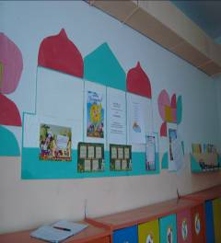

Шкафчики для одежды-15шт.,, скамеечки-3шт,, полочка для обуви-1шт., палас-1шт., щиты для батарей-2шт., занавеска-1шт., гардина-1шт.,
Уголки:
«Для вас, родители»- (информация, консультации для родителей)-1шт.,
«Мамина школа»-1шт., «Поздравляем»-1шт.,
«Уголок художественного творчества (лепка, аппликация, рисунки)»-2шт.,
«Информационный уголок для родителей»-расписание НОД-2шт.,список детей-1шт.,название группы-1шт, список на шкафчики-1шт., список воспитателей и помощников воспитателей-1шт.
«Уголок здоровья»-1шт.,-меню-1шт., мы растем-1шт.,консультации для родителей-1шт..
Группа:
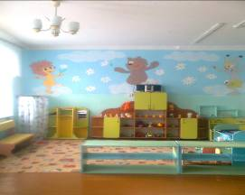

Микроцентр «Правила личной безопасности»
Плакаты-2шт.
Микроцентр патриотический - «Моя Родина»
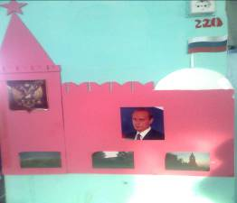

Проводятся беседы на патриотические темы.
Фото села -3шт., фото президента России-1шт., флаг-1шт., герб-1шт..

Микроцентр для сюжетно-ролевых игр:

Уголок для девочек- куклы младенец среднего размера 1шт., карапуз с гендерными признаками (мальчик, девочка) 2шт. Кукла – голышок 1шт.,кукла в одежде. Комплект мебели для игры с куклой Кроватки-2шт.,постельные принадлежности-2компл.,полочки-2шт.. Кукольная посуда: набор посуды для кукол на 6 персон с подносом 1комлект
Уголок для мальчиков: легковые машинки 4шт., грузовые автомобили 2 шт., паровозик 1шт., кораблик 1шт.
Стенка: резиновые игрушки-10шт., пластмассовые игрушки-10шт.

Микроцентр психологической разгрузки:

Расположен внутри игрового микроцентра состоит: занавеска из прозрачной ткани-1шт. и стульчика-1шт.. Для психологической разгрузки ребенка
Микроцентр - спортивный: «Догони-ка»

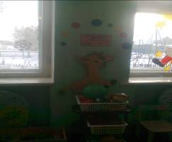

Этажерка для спортивных принадлежностей – 1 шт и корзины для спортивных принадлежностей – 3 шт., кирпич – 2 шт., Кегли набор – 1 шт., - 1 шт Мяч большой-1шт., мяч средний-4шт, гантели-10 шт., погремушки-20шт., флажки.

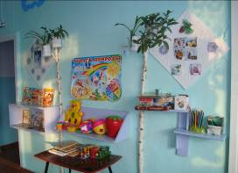

Микроцентр «Моя любимая книжка»

Воспитывать интерес к худ. литературе. Полочка для книг-1шт., книги -15шт.

Микроцентр «Сенсорика»

Шнуровки с парными деталями на цветном шнурке-1шт., стучалка с колышками (шариками) и молоточком для забивания-1шт., пирамидки разной формы, размера, цвета (круг, квадрат, восьмиугольник, логический круг)-2шт.,домино-1шт., мозайка пластмассовая «Ягодка»-1шт., пирамида пластмассовая малая,2шт., пирамидка – башня из 5-7 разноцветных элементов – стаканчиков-2шт., игровая панель с тематическими изображениями, сенсорными элементами-4шт., фигурный сортировщик с отверстиями на верхних и боковых поверхностях и объемными вкладышами -2шт., комплект из стержней разной длины на единой основе и фигурных элементов для нанизывания и сортировки по цвету -4шт., игрушки для исследования движения (конструктор-паровозик)-1шт., пазл на поролоновой основе -1шт
Микроцентр: «Дидактические игры»

Дидактические игры с заданиями для групповых занятий развиваем мышление.-1шт., дидактические карточки: природные явления, рыбы, насекомые, посуда, геометрические фигуры, птицы наших лесов, средства передвижения, , времена года, домашние животные и их детеныши, фрукты, овощи, игрушки, продукты, одежда, головные уборы, обувь-1компл., дидактические игры с заданиями для групповых занятий развиваем воображение, речь.-1шт., дидактические игры с заданиями для групповых занятий развиваем внимание, память-1шт.
Микроцентр рисования и лепки: «Юные мастера»

Трафареты для рисования-1компл., фломастеры-15шт., бумага для рисования-15шт., бумага цветная-15шт., стаканчики (баночки) пластмассовые-15шт., кисточка-15шт., карандаши цветны-15шт., пластилин-15шт., Доска для работы с пластилином-15шт.
Микроцентр: «Природа»

Ведется наблюдение за растениями, временами года (название месяцев, осадки). В микроцентре имеется: цветы-4шт.

Микроцентр: «Конструкторы и.строительные наборы»

Конструктор деревянный из различных геометрических тел с окрашенными и неокрашенными деталями-1компл., Набор кубиков среднего размера из плассмасы-1компл., Строительные кирпичики-1компл., Пластиковый конструктор из «кирпичей» и половинок «кирпичей» с креплением элементов по принципу ЛЕГО-1компл..
Кухонная зона: столы, сушка для посуды, шкаф для кухонной утвари.
Обеденная зона

Столы для приема пищи-3шт., стулья по количеству человек-12шт.

Буфетная
Сушка для посуды-3шт., водонагреватель-1шт., шкаф для посуды-1шт., стол-1шт., раковина-3шт., разделочная доска-1шт., тарелка-18шт., кастрюля-3шт., нож-2шт., ложка большая-10шт., ложка маленькая-10шт., стаканчик для воды-10шт., чайник-2шт., половник-2шт., ведро-2шт., таз 2шт., инструкция по мытья посуды-1шт., полотенце-1шт.
Спальня
Кроватки-10шт.,стульчики для каждого ребенка-10шт., палас-1шт. занавески-3шт..
Умывальная зона
Унитаз-1шт.,, горшочки для каждого ребенка-10шт., секции для полотенец-10шт.,скамеечка-2шт., секции для горшков-10шт., палас-1шт., ведро-3шт., шкаф для тазов и ведер-1шт., занавеска-1шт., полотенце-9шт.. халат для уборки-2шт., ведро для мусора-1шт., поддон-1шт, таз для игрушек-2шт., раковина большая-1шт., раковина маленькая-2шт., швабра-3шт., водонагреватель-1шт., инструкция для мытья посуды-1шт., список на полотенце-1шт., список на горшки-1шт..

